ÁNGEL TOMÁS MORENO SENÉN

2º DAW – Y

12/03/2024

**DOSSIER – EXAMEN 2ª EVALUACIÓN ENTORNOS DE DESARROLLO**

**1.- CINCO ERRORES DE NORMAS DE ESTILO CLASE comprobadorDePasswordATMS2324**

1.1 - Poner el nombre de la clase y del constructor en PasCal.

*Sí me funciona Refcatorizar-Cambiar nombre en Visual Studio.*

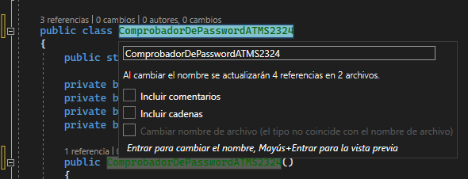

1.2 - Establecer llaves delimitando los bloques if, línea 30. Lo mismo sucede en la línea 40 y 76 y siguientes.

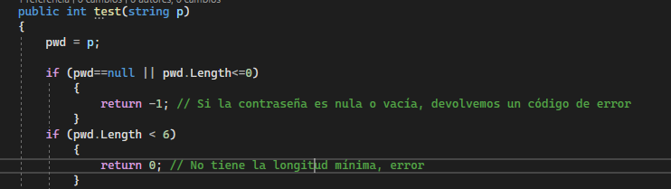

1.3 - Nombres de los campos del método poco descriptivos (líneas 14 a 19) y la variable f en la línea 78.

*Sí me funciona Refcatorizar-Cambiar nombre en Visual Studio.*

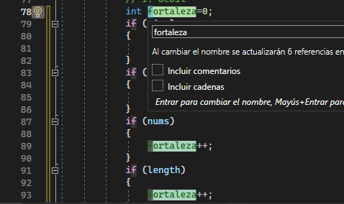

1.4 - En el constructor de la clase, asignar el valor a cada variable en una línea diferente (línea 23).

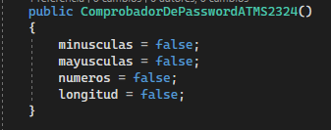

1.5 - Establecer espacios entre operadores y variables (línea 33, 58 y 65).



**2.- DISEÑO DE PRUEBAS DE CAJA NEGRA para el método comprobadorDePassword.test()**

XXXXXXXXXXXXX

**3.- Crear los métdos de prueba que correspondan a los siguientes valores de prueba: "", "abc", "C0ntr@s3ñ@S3gur@"**

*(Commit)*

**4.-TRES PATRONES DE REFACTORIZACIÓN en el fichero comprobadorDePassword.cs**

XXXXXXXXXXXXX

**5.- MODIFICAR LOS MÉTODOS DE PRUEBA**

XXXXXXXXXXXXX

**6.- DISEÑO DE PRUEBAS DE CAJA NEGRA para el método comprobadorDePassword**

*(Commit)*